UNIVERSIDAD DE CONCEPCIÓN
FACULTAD DE INGENIERÍA
DEPARTAMENTO DE INGENIERÍA INFORMÁTICA Y CIENCIAS DE LA COMPUTACIÓN

SISTEMA DE PERCEPCIÓN Y ANALÍTICA GEOMÉTRICA PARA LA EVALUACIÓN DE LA FORMA VISIBLE DE LA CARGA EN CAMIONES CAEX
  - Parte del informe final: Cono de Carga

POR
SEBASTIÁN ROSAS
Profesor guía: Julio Godoy del Campo
Supervisión PSINet: Sebastián Vergara y Manuel Zamorano
Concepción, Chile
Julio de 2026

RESUMEN
Este trabajo desarrolla una solución computacional para describir y clasificar la forma visible de la carga transportada por camiones de extracción (CAEX) observados desde una cámara posterior. La propuesta transforma registros visuales de faena en información reproducible, sin atribuir a la imagen bidimensional propiedades físicas que requieren una referencia de tolva, calibración tridimensional o medición de masa.
El flujo extrae fotogramas, segmenta automáticamente la carga con un modelo YOLO, convierte la predicción a una máscara compatible y calcula descriptores relativos a la propia carga: área, rectángulo envolvente, centroide, perfil superior suavizado, pico relativo, simetría interna e irregularidad. Estas variables permiten clasificar cada fotograma como centrado, izquierda, derecha o no evaluable, y producir un veredicto por video.
La implementación integra Python, OpenCV, NumPy, SciPy, Pandas, Ultralytics, Docker, NVIDIA CUDA, MLflow y Streamlit. El repositorio de percepción registra un entrenamiento reproducible con 240 imágenes y conserva su best.pt como checkpoint alternativo. Para la operación se seleccionó el modelo principal PSINet. En una prueba técnica balanceada de 90 imágenes, el pipeline obtiene 88,89 % de exactitud global: 73,33 % para centrado, 93,33 % para izquierda y 100 % para derecha. Las medianas de pico, simetría y centroide son cercanas a cero para centrado, negativas para izquierda y positivas para derecha, lo que aporta una explicación geométrica consistente. Una muestra descriptiva de 1.248 imágenes contiene 1.183 casos evaluables y 65 no evaluables. Los resultados confirman que la segmentación condiciona la clasificación. Las salidas representan asimetría visual interna, no balance físico, distribución real del material ni desplazamiento respecto de la tolva.
Palabras clave: camiones CAEX, cono de carga, segmentación de instancias, YOLO, visión computacional, analítica geométrica, minería.

ABSTRACT
This work develops a computational solution to describe and classify the visible shape of the load carried by haul trucks observed from a rear-view camera. The proposal transforms mine-site video into reproducible information about load appearance while avoiding physical claims that cannot be supported by two-dimensional imagery without a truck-bed reference, three-dimensional calibration, or mass measurements.
The system extracts frames from videos, automatically segments the visible material using a YOLO instance-segmentation model, converts predictions into analysis-ready masks, and computes geometric descriptors relative to the segmented load. These descriptors include area, bounding box, centroid, smoothed upper profile, relative apex, internal left/right symmetry, and profile roughness. Each frame is classified as centered, left, right, or not evaluable, and a temporal aggregation stage produces a final video-level verdict.
The implementation combines Python, OpenCV, NumPy, SciPy, Pandas, Ultralytics, Docker, NVIDIA CUDA, MLflow, and Streamlit. The repository records a reproducible training run with 240 images and retains its best.pt as an alternative checkpoint, while PSINet is used as the primary operational segmenter. In a balanced technical evaluation with 90 visually selected images, the complete pipeline reaches 88.89% overall accuracy. Median apex, area-symmetry, and centroid indicators remain close to zero for centered loads, negative for left cases, and positive for right cases. A separate descriptive sample of 1,248 images contains 1,183 evaluable and 65 non-evaluable cases.
The results show that segmentation quality directly constrains geometric classification. The current output describes the internal visual asymmetry of the visible load; it does not estimate physical balance, actual payload distribution, or displacement relative to the truck bed. The modular architecture supports future retraining, truck-bed references, and independent sequence-level validation.
Keywords: haul trucks, visible load shape, instance segmentation, YOLO, computer vision, geometric analytics, mining.

1. INTRODUCCIÓN

1.1 Contexto institucional y operacional
La Memoria se desarrolla en la Facultad de Ingeniería de la Universidad de Concepción, institución académica responsable de la formación y evaluación del trabajo. PSINet participa como contraparte técnica y vincula el desarrollo con una aplicación industrial de visión computacional en minería. Los registros utilizados corresponden a camiones de extracción observados en la operación de Compañía Minera Doña Inés de Collahuasi, ubicada en la Región de Tarapacá. Esta procedencia entrega condiciones reales de iluminación, polvo, escala, movimiento y variación de equipos, aunque no implica por sí sola una participación académica formal de Collahuasi en la Memoria [15]-[17].
El conjunto audiovisual de referencia comprende 6.126 videos de aproximadamente diez minutos, resolución 1.920 x 1.080 píxeles y 15 cuadros por segundo, registrados entre junio y diciembre de 2024. A este material se agregan alrededor de 4.500 fotogramas posteriores de camiones CAEX. El volumen disponible permite estudiar distintas posiciones y tamaños aparentes del camión, pero también introduce redundancia temporal: varios cuadros consecutivos pueden corresponder al mismo evento y no deben interpretarse como observaciones completamente independientes.
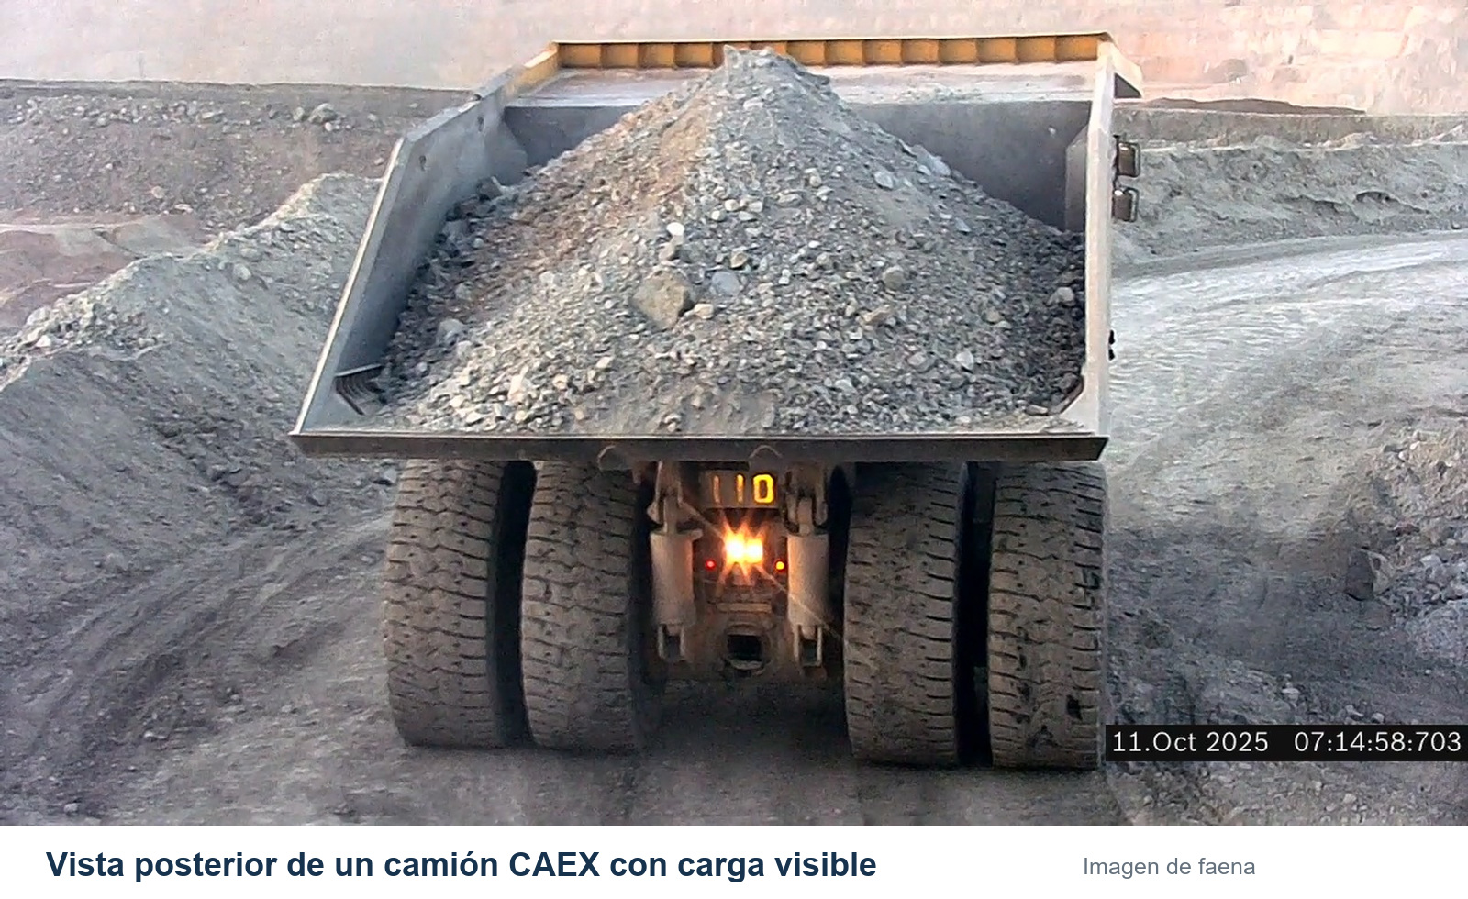
Figura C.1. Contexto de captura y vista posterior de un camión CAEX.

1.2 Problema abordado
La inspección visual de la carga permite reconocer formas aparentemente centradas o con predominio hacia uno de los lados. No obstante, una revisión manual de miles de imágenes es lenta, depende del observador y dificulta mantener criterios homogéneos. Se requiere, por tanto, un procedimiento automático que identifique la región visible de material y transforme su geometría en indicadores comparables.
La imagen disponible es bidimensional y, en la etapa estudiada, no contiene una máscara de la tolva ni una región de interés fija. En consecuencia, no se conoce la posición de la carga respecto del espacio útil del camión. Tampoco se dispone de profundidad, densidad del material o medición de masa. Por esta razón, el problema se delimita a la evaluación de la forma visible de la carga y a su simetría interna. Expresiones como centro de masa real, balance físico del camión, desplazamiento respecto de la tolva o distribución real del payload no corresponden a las capacidades del sistema implementado.
La pregunta técnica se formula de la siguiente manera: ¿es posible segmentar automáticamente la carga visible de un CAEX y clasificar su forma aparente como centrada, hacia la izquierda o hacia la derecha mediante descriptores geométricos relativos a la propia máscara?

1.3 Alcance
- Entrada: videos locales o imágenes posteriores de camiones CAEX.
- Percepción: segmentación automática de la carga visible mediante un modelo YOLO de segmentación.
- Analítica: extracción de variables geométricas internas a la máscara y clasificación visual por reglas configurables.
- Salida: máscaras, archivos CSV, superposiciones visuales, veredicto por video y una interfaz web local.
- Exclusiones: estimación de masa, volumen, densidad, estabilidad dinámica, ubicación respecto de la tolva y control automático del proceso de carguío.

2. OBJETIVOS

2.1 Objetivo general
Desarrollar y validar un sistema de percepción y analítica geométrica que procese imágenes o videos posteriores de camiones CAEX, segmente la carga visible y clasifique su forma aparente como centrada, hacia la izquierda o hacia la derecha mediante mediciones relativas a la propia carga segmentada.

2.2 Objetivos específicos
- Estructurar los datos provenientes de CVAT y preparar conjuntos reproducibles para entrenamiento, validación y prueba del modelo de segmentación.
- Implementar un repositorio de entrenamiento YOLO con soporte de GPU, Docker y registro de experimentos en MLflow.
- Diseñar un analítico geométrico que calcule el perfil superior, el pico relativo, la simetría interna de área, la posición relativa del centroide y la irregularidad de la carga visible.
- Integrar la extracción de fotogramas, la inferencia del modelo, el analítico y la generación de resultados en un único pipeline ejecutable.
- Construir una interfaz web local que permita cargar videos, observar el avance, revisar resultados por fotograma y descargar los archivos generados.
- Evaluar el comportamiento del sistema en una muestra técnica con clases visuales conocidas y en una muestra operacional de mayor tamaño.

3. ESTADO DEL ARTE Y SELECCIÓN DE LA SOLUCIÓN

3.1 Visión computacional en minería
La adopción de aprendizaje profundo en minería crece debido a la disponibilidad de cámaras y a la necesidad de automatizar inspecciones en ambientes extensos. Sin embargo, los sistemas suelen entrenarse con bases propietarias, pequeñas o provenientes de una sola operación. Cambios de iluminación, polvo, posición del sensor y características del material producen desplazamiento de dominio, por lo que el desempeño informado en laboratorio no garantiza el comportamiento en faena [1].
La medición de carga puede abordarse con sensores de contacto, balanzas, visión o escáneres láser. Los métodos no contactantes evitan intervenir el equipo, pero las cámaras son sensibles a polvo, oclusión y condiciones lumínicas. Los sistemas LiDAR permiten reconstrucciones tridimensionales y estimaciones de volumen, aunque requieren hardware, calibración y, para convertir volumen en masa, conocimiento de densidad [2], [7]. El presente trabajo utiliza cámaras ya instaladas y, por ello, adopta una descripción bidimensional consciente de sus límites.

3.2 Segmentación de material visible
La segmentación semántica o de instancias es adecuada cuando el objetivo no se limita a localizar un objeto con un rectángulo, sino que necesita preservar su contorno. Arquitecturas como SegFormer y Mask2Former muestran el avance de modelos basados en transformadores para segmentación densa [4], [5]. En aplicaciones mineras, Mask R-CNN se utiliza para separar partículas en botaderos y demostrar la utilidad de máscaras a nivel de píxel [6].
Para este proyecto se selecciona YOLO con cabeza de segmentación porque ofrece un compromiso práctico entre velocidad, disponibilidad de herramientas, exportación, soporte de GPU y facilidad de entrenamiento. Ultralytics YOLOv8 admite segmentación de instancias y entrega polígonos o máscaras que pueden rasterizarse para el análisis posterior [8]. La selección no establece que YOLO sea universalmente superior; responde a las restricciones de tiempo, infraestructura y reutilización del ecosistema disponible.

3.3 Analítica geométrica y perfiles
Una máscara binaria permite calcular descriptores interpretables sin entrenar un segundo clasificador. El perfil superior se obtiene seleccionando, para cada columna, el primer píxel perteneciente a la carga. Debido a que el contorno contiene discretización y ruido de segmentación, se aplica un filtro Savitzky-Golay, que suaviza una señal local mediante ajuste polinómico y conserva mejor la forma que una media simple en múltiples casos [12], [13]. OpenCV aporta las operaciones morfológicas, componentes conectados, momentos y visualización [14].
La combinación de una red para percepción con reglas geométricas ofrece trazabilidad: la salida visual puede explicarse mediante el desplazamiento relativo del ápice y la diferencia de área entre ambas mitades. Este enfoque también permite modificar umbrales sin reentrenar el modelo de segmentación.

3.4 Alternativas evaluadas
Tabla C.1. Comparación de alternativas para evaluar la carga visible.
Alternativa | Ventajas | Limitaciones | Decisión
Inspección manual | No requiere desarrollo ni hardware adicional. | Baja escalabilidad, variabilidad entre observadores y ausencia de trazabilidad automática. | Se utiliza solo para etiquetado y validación.
Procesamiento clásico sobre color o textura | Implementación simple y rápida. | Alta sensibilidad a iluminación, polvo, material y fondo; difícil separación de tolva y carga. | No se selecciona como percepción principal.
Detección con bounding box | Entrenamiento y despliegue sencillos. | El rectángulo no preserva el contorno superior necesario para medir forma. | Insuficiente para el analítico.
Segmentación YOLO + reglas geométricas | Máscara detallada, inferencia rápida, métricas interpretables y desacoplamiento entre percepción y clasificación. | Depende de datos etiquetados y puede fallar ante dominio nuevo u oclusiones. | Solución implementada.
Reconstrucción 3D/LiDAR | Permite estudiar volumen y geometría respecto de la tolva. | Requiere sensores, calibración, sincronización y mayor costo operacional. | Trabajo futuro.

La solución seleccionada es híbrida: un modelo aprendido identifica la carga y un módulo determinista interpreta su forma. Esta separación reduce el número de clases que debe aprender la red y permite auditar cada decisión mediante máscaras, perfiles y valores numéricos.

4. REQUISITOS Y ARQUITECTURA

4.1 Requisitos funcionales y restricciones
Tabla C.2. Requisitos principales del sistema.
ID | Requisito | Criterio de cumplimiento
RF-01 | Recibir imágenes o videos desde directorios locales. | El pipeline detecta formatos compatibles y conserva la trazabilidad del archivo de origen.
RF-02 | Generar una máscara de carga por fotograma. | La salida utiliza carga RGB [102, 255, 102] y fondo negro.
RF-03 | Calcular variables geométricas relativas a la máscara. | Se produce una fila por imagen en features.csv.
RF-04 | Clasificar la forma visible. | Las clases posibles son centrado, izquierda, derecha y no evaluable.
RF-05 | Permitir revisión visual. | Se guarda una superposición por fotograma con máscara, perfil y métricas.
RF-06 | Entregar un veredicto por video. | Se agregan las decisiones de los fotogramas válidos y se informa confianza y motivo.
RF-07 | Registrar entrenamiento. | MLflow conserva parámetros, métricas y artefactos del experimento.
RNF-01 | Reproducibilidad. | El entorno de percepción se construye con Docker y dependencias fijadas.
RNF-02 | Interpretabilidad. | Los umbrales residen en YAML y las salidas incluyen variables explicativas.
RST-01 | No inferir magnitudes físicas no observables. | La documentación y la interfaz usan terminología visual y relativa.

4.2 Arquitectura modular
La arquitectura se divide en cuatro capas. La primera obtiene fotogramas desde videos. La segunda ejecuta percepción y produce máscaras compatibles con el analítico. La tercera transforma las máscaras en variables y clases. La cuarta presenta y consolida resultados. Los contratos entre capas se materializan como archivos, lo que permite probar cada componente de forma independiente.
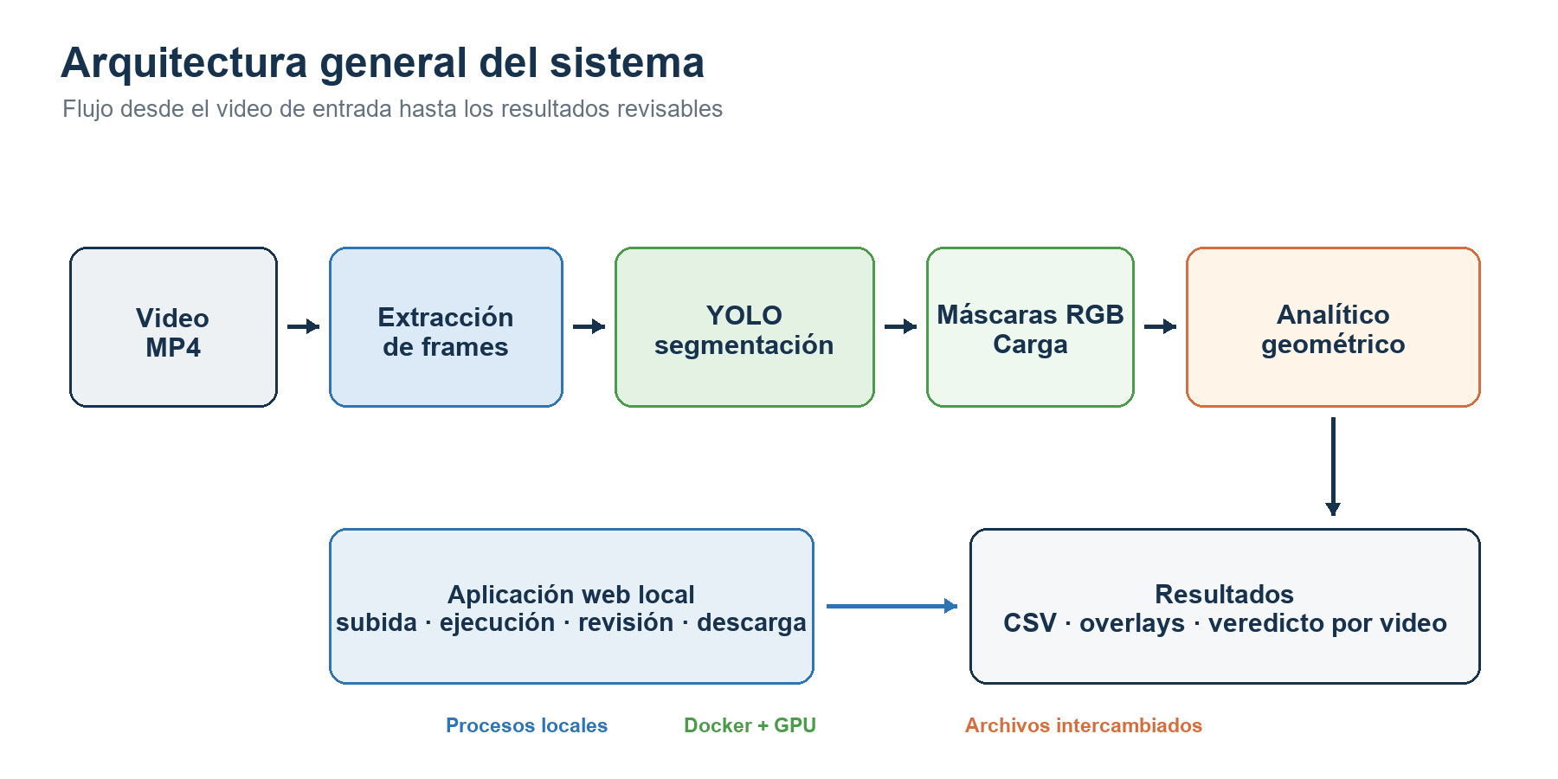
Figura C.2. Arquitectura general de la solución de Cono de Carga.
Tabla C.3. Componentes implementados y responsabilidad.
Componente | Tecnología principal | Responsabilidad
Extracción de fotogramas | Python y OpenCV | Muestrear videos por intervalo temporal y conservar el origen del fotograma.
Preparación CVAT/YOLO | Python, OpenCV y YAML | Convertir exportaciones de máscaras a polígonos YOLO y construir train/val/test.
Entrenamiento | Ultralytics, PyTorch, CUDA, Docker | Entrenar el modelo de segmentación desde una arquitectura y registrar resultados.
Seguimiento | MLflow y almacenamiento S3 compatible | Registrar parámetros, métricas, configuración y pesos.
Adaptador de inferencia | Ultralytics y OpenCV | Rasterizar predicciones YOLO como máscaras RGB compatibles.
Analítico geométrico | NumPy, SciPy, OpenCV y Pandas | Extraer descriptores, validar la muestra y aplicar reglas.
Orquestador | Python y Docker Compose | Ejecutar en orden los componentes y construir un resumen por video.
Interfaz | Streamlit | Cargar videos, mostrar avance, resultados y descargas.

La separación por archivos permite sustituir un componente sin reescribir los demás. El modelo de percepción produce la máscara RGB esperada y el analítico conserva una interfaz independiente. Del mismo modo, las máscaras manuales de CVAT pueden reemplazar temporalmente la inferencia y permiten validar la geometría de manera aislada.
Los fallos también quedan acotados por etapa. El manifiesto de percepción registra imágenes sin predicción, mientras que features.csv conserva errores y advertencias del analítico. Esta trazabilidad facilita distinguir un problema de extracción, percepción, geometría o agregación temporal.

5. DATOS Y MODELO DE PERCEPCIÓN

5.1 Etiquetado y formato de intercambio
El etiquetado manual se realiza en CVAT sobre la carga visible. La exportación Segmentation Mask organiza las imágenes en JPEGImages, las máscaras en SegmentationClass y las clases en labelmap.txt [9]. La clase Carga se codifica con RGB [102, 255, 102] y el fondo con [0, 0, 0]. En esta etapa no se etiqueta la tolva, por lo que el modelo aprende únicamente la apariencia del material visible.
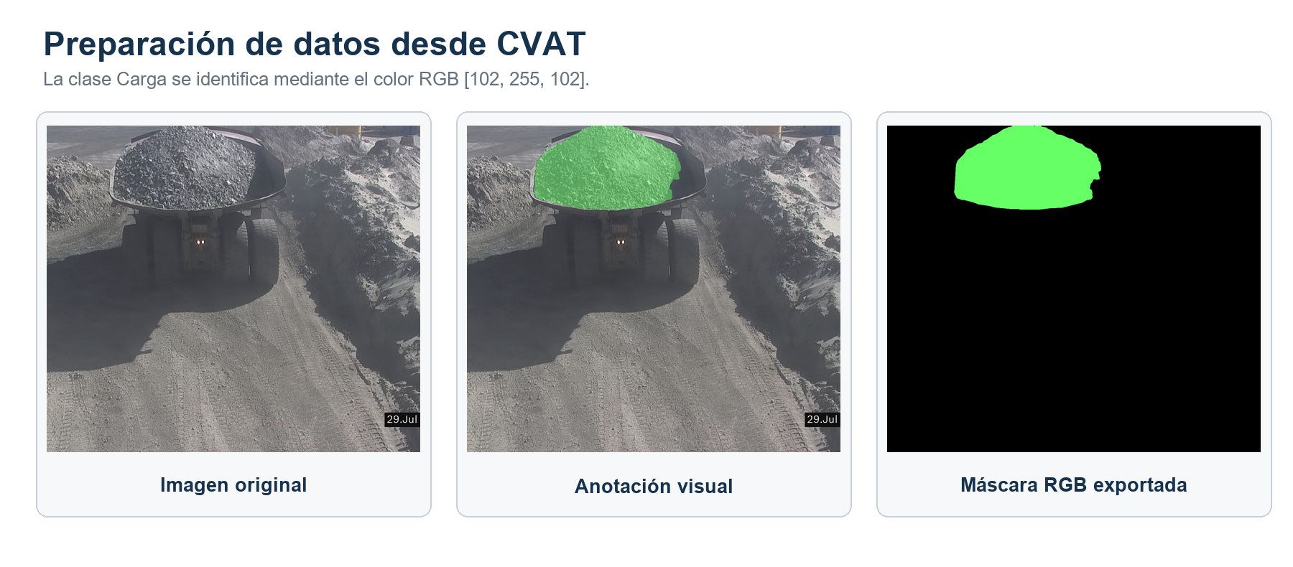
Figura C.3. Ejemplo de imagen, anotación manual y máscara de segmentación.
Se implementa una herramienta para combinar múltiples archivos ZIP por partición. El usuario deposita exportaciones independientes en carpetas train, val y test; el script verifica imágenes y máscaras, evita colisiones mediante nombres trazables y construye conjuntos consolidados. Posteriormente, otro script transforma el contorno de cada máscara binaria en polígonos normalizados compatibles con YOLO.

5.2 Conjunto de entrenamiento
Tabla C.4. Distribución del conjunto de segmentación.
Partición | Imágenes | Proporción
Entrenamiento | 180 | 75 %
Validación | 36 | 15 %
Prueba | 24 | 10 %
Total | 240 | 100 %

La partición conserva los subconjuntos entregados por el usuario. No se encuentra documentada una separación explícita por video, fecha o evento, por lo que no puede descartarse dependencia temporal entre muestras. Esta limitación debe considerarse al interpretar las métricas y corregirse en una evaluación definitiva.

5.3 Entrenamiento reproducible del checkpoint alternativo
El repositorio de percepción construye una imagen Docker basada en CUDA 12.4.1 y Ubuntu 22.04, con Python 3.10, PyTorch con soporte CUDA, Ultralytics, OpenCV, NumPy, SciPy, MLflow y boto3. Docker Compose monta los directorios de datos, modelos, ejecuciones y resultados, y habilita las GPU de NVIDIA. Esta encapsulación reduce diferencias entre instalaciones y separa el entorno de aprendizaje profundo del entorno local del analítico [10].
El entrenamiento reproducible parte desde yolov8n-seg.yaml, sin pesos preentrenados. El uso de pretrained=false demuestra que el repositorio entrena un segmentador y no se limita a recibir pesos terminados. MLflow registra la configuración, el conjunto, los parámetros, las métricas y los artefactos best.pt y last.pt en el servidor definido mediante .env.mlflow [11]. Tras la evaluación extremo a extremo, best.pt se conserva como alternativa y PSINet queda como modelo principal de segmentación.
Tabla C.5. Configuración del entrenamiento del checkpoint alternativo.
Parámetro | Valor | Propósito
Arquitectura | yolov8n-seg (alternativo) | Checkpoint reproducible conservado como respaldo.
Inicialización | Sin pesos preentrenados | Entrenamiento desde la arquitectura.
Épocas | 100 | Límite superior del entrenamiento.
Patience | 30 | Detención temprana sin mejora.
Tamaño de imagen | 640 px | Resolución de entrada.
Batch | 8 | Lotes compatibles con la GPU disponible.
Dispositivo | GPU 0 | Aceleración CUDA.
Optimizador | auto | Selección administrada por Ultralytics.

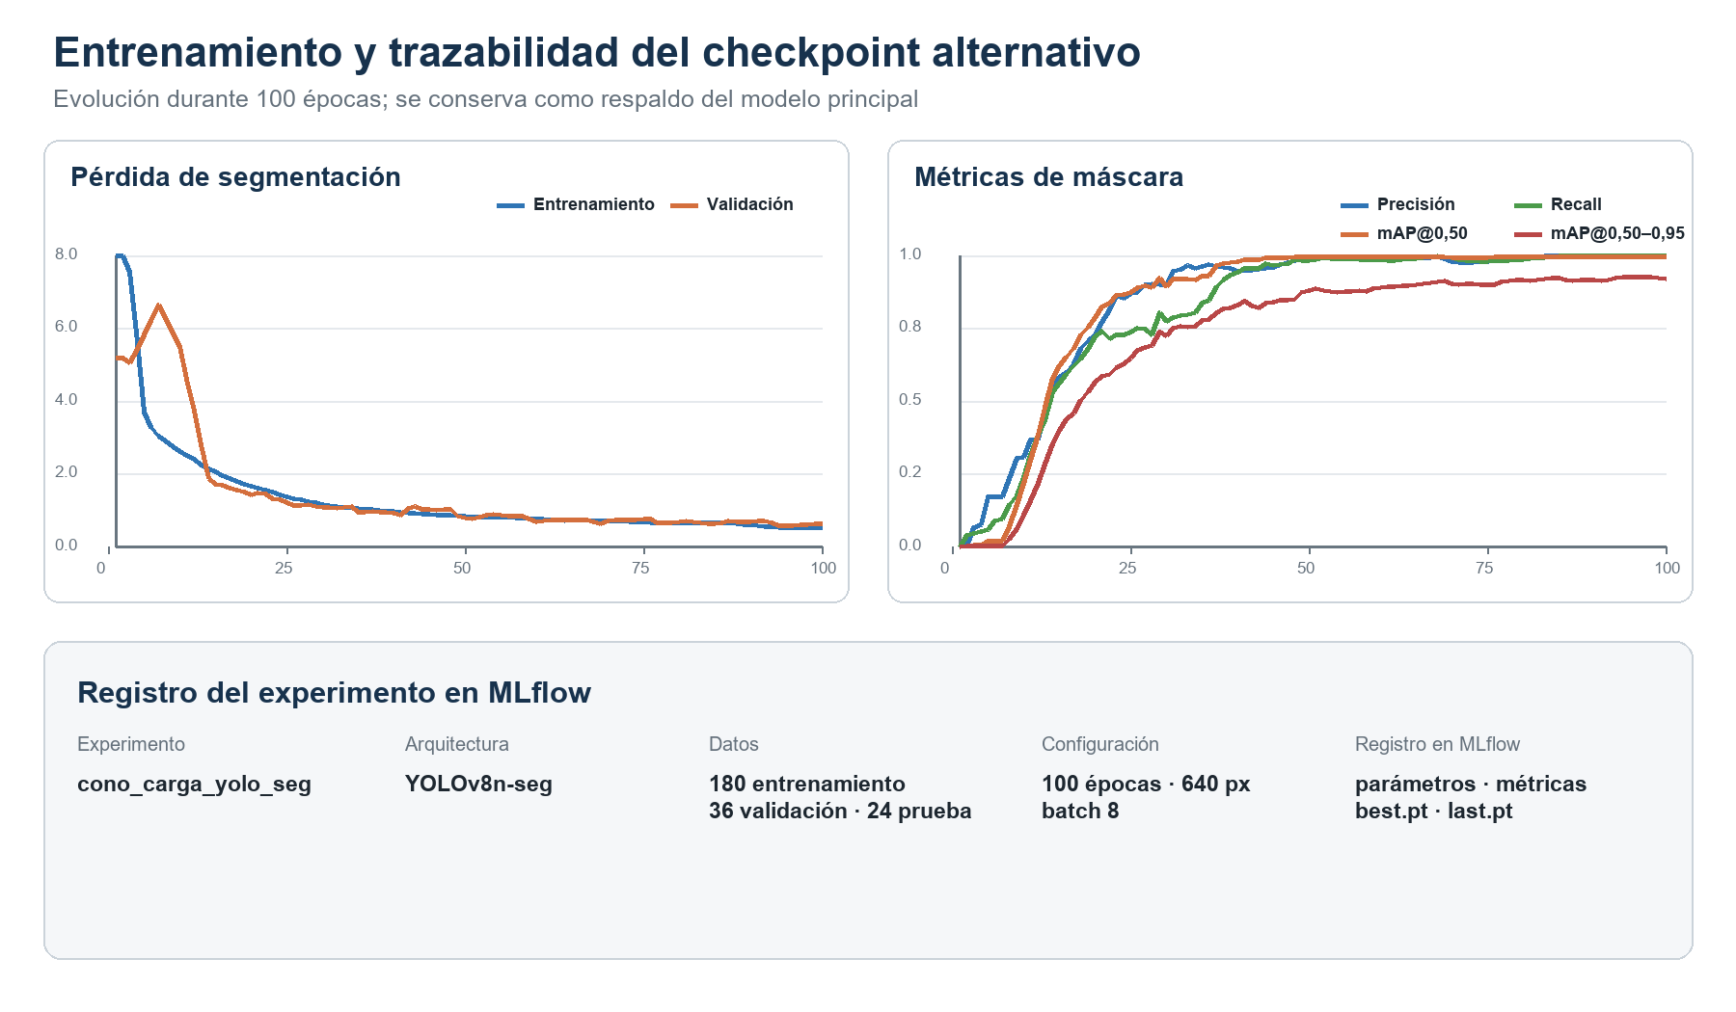
Figura C.4. Seguimiento y trazabilidad del entrenamiento del checkpoint alternativo.

5.4 Modelo de percepción operativo y referencia de entrenamiento
En el entrenamiento del checkpoint alternativo, el mejor punto alcanza un mAP de máscara entre IoU 0,50 y 0,95 de 0,94142 en la época 87. Al finalizar se registra mAP50 de máscara igual a 0,995 y mAP50-95 igual a 0,91647. Estas métricas muestran buen ajuste sobre la validación disponible, pero las 36 imágenes y su posible relación temporal impiden interpretarlas como una estimación definitiva de generalización. La selección operativa se basó además en el desempeño del pipeline completo, donde PSINet obtuvo los mejores resultados.

El pipeline utiliza como segmentador principal perception/models/primary/psinet_carga_visible.pt y selecciona su clase material (class_id=1). El checkpoint perception/models/alternative/best.pt se mantiene para respaldo y comparaciones controladas con su clase Carga (class_id=0). Durante la inferencia se aplica una confianza de 0,35 y el modo largest conserva la instancia de carga de mayor área. La predicción se rasteriza como una única máscara RGB, contrato de entrada del analítico geométrico.

6. ANALÍTICO GEOMÉTRICO

6.1 Conversión y limpieza de la máscara
La máscara RGB se convierte a binaria mediante coincidencia con [102, 255, 102]. Se detectan colores inesperados para advertir posibles exportaciones incompatibles. Sobre la máscara binaria se aplican apertura y cierre morfológicos, relleno de huecos y selección del componente conectado principal. El resultado busca eliminar puntos aislados y discontinuidades pequeñas sin modificar de manera agresiva el contorno de la carga.
Una muestra se declara no evaluable si falta la máscara, la región está vacía, el área o el rectángulo son demasiado pequeños, el perfil contiene pocos puntos o la máscara toca cualquier borde de la imagen. La última condición evita interpretar una forma truncada como si estuviera completa. El descarte se refiere al borde de la imagen; el rectángulo envolvente siempre toca la máscara por definición.

6.2 Sistema de referencia interno
El rectángulo envolvente se calcula sobre la carga segmentada y proporciona una referencia interna. El centro horizontal del rectángulo divide la máscara en una mitad izquierda y una mitad derecha. Como no existe máscara de tolva, todas las normalizaciones utilizan el ancho del propio rectángulo y no la posición absoluta en la imagen.
$${\text{centroid}}_{x,\text{norm}}=\frac{{\text{centroid}}_{x}−{\text{bbox}}_{\text{center},x}}{{\text{bbox}}_{\text{width}}}$$
El centroide se obtiene mediante momentos binarios. Su posición normalizada aporta una descripción global, pero no se utiliza como sustituto de un centro de masa físico.
En esta referencia, centroid_x_norm presenta un rango aproximado entre -0,5 y 0,5. Los valores negativos indican que el centroide visual se ubica hacia la izquierda del centro interno; los positivos, hacia la derecha; y los valores próximos a cero describen una posición interna central. Su función es descriptiva y complementaria, por lo que no emite por sí solo la clase final.

6.3 Perfil superior y pico relativo
Para cada columna x con píxeles de carga se selecciona el primer píxel desde arriba. La secuencia resultante y_top(x) representa el contorno superior visible. El perfil se suaviza con Savitzky-Golay usando una ventana impar adaptada a la longitud disponible; si el perfil es muy corto, se aplica una media móvil de respaldo.
El ápice principal corresponde al mínimo vertical del perfil suavizado, puesto que el origen de coordenadas de la imagen se ubica en la esquina superior izquierda. Para evitar contar una meseta discretizada como varios máximos, se agrupan posiciones cuya altura se encuentra dentro de una tolerancia respecto del mínimo y se selecciona una posición representativa. Los picos secundarios se detectan con prominencia y distancia mínima; su número se conserva como diagnóstico y no define una clase doble pico.
$${\text{peak}}_{x,\text{norm}}=\frac{{\text{peak}}_{x}−{\text{bbox}}_{\text{center},x}}{{\text{bbox}}_{\text{width}}}$$
La posición relativa del pico también se expresa aproximadamente entre -0,5 y 0,5. Con la configuración vigente, valores menores que -0,06 aportan evidencia hacia la izquierda, valores mayores que 0,06 aportan evidencia hacia la derecha y el intervalo intermedio se interpreta como zona central.
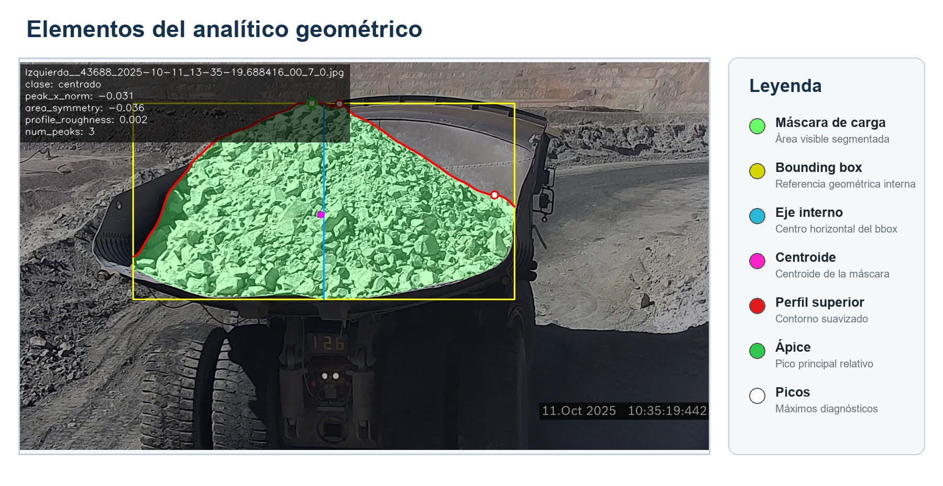
Figura C.5. Elementos geométricos calculados sobre la forma visible de la carga.

6.4 Simetría e irregularidad
El área binaria se suma a cada lado del centro del rectángulo. La diferencia normalizada mantiene el signo de la asimetría visual interna: un valor negativo indica predominio relativo en la mitad izquierda y uno positivo, predominio en la mitad derecha.
$${\text{symmetry}}_{\text{area}}=\frac{{\text{area}}_{\text{right}}−{\text{area}}_{\text{left}}}{{\text{area}}_{\text{right}}+{\text{area}}_{\text{left}}}$$
area_symmetry está acotada entre -1 y 1. Un valor de cero representa áreas visibles similares, mientras que los extremos indican predominio de una mitad. Los umbrales vigentes son -0,07 para izquierda y 0,07 para derecha. Este indicador considera la máscara completa y complementa la localización puntual del ápice.
La irregularidad del perfil se calcula como la desviación estándar de los residuos entre el perfil original y el suavizado, normalizada por la altura del rectángulo. Esta variable permite comparar contornos de distinto tamaño aparente.
$${\text{roughness}}_{\text{profile}}=\frac{\text{std}(y_{\text{raw}}−y_{\text{smooth}})}{{\text{bbox}}_{\text{height}}}$$

6.5 Variables generadas
Tabla C.6. Variables geométricas y de control por imagen.
Grupo | Variables | Interpretación
Identificación | image_name, mask_path, overlay_path | Trazabilidad del fotograma y sus artefactos.
Máscara | mask_area_px, unexpected_color_fraction | Tamaño de la región y compatibilidad cromática.
Rectángulo | bbox_xmin, ymin, xmax, ymax, width, height, aspect_ratio | Extensión de la propia carga segmentada.
Bordes | touches_left/right/top/bottom_border, is_truncated | Detección de formas incompletas por recorte de imagen.
Centroide | centroid_x, centroid_y, centroid_x_norm | Posición visual global respecto del centro interno; indicador descriptivo.
Ápice | peak_x, peak_y, peak_x_norm | Ubicación de la punta principal y evidencia lateral normalizada.
Simetría | area_left, area_right, area_symmetry | Predominio relativo de área visible entre las mitades izquierda y derecha.
Perfil | profile_roughness, num_peaks | Irregularidad y cantidad diagnóstica de picos.
Decisión | predicted_class, is_valid, error, warnings | Clase visual, validez y causa de descarte.

6.6 Reglas de clasificación
La decisión combina dos evidencias: peak_x_norm y area_symmetry. Cada variable emite un voto izquierdo o derecho cuando supera su umbral; de lo contrario, se considera centrada. Los votos laterales se ponderan con pesos configurables y la clase con mayor puntuación determina el resultado. Si ambas variables permanecen dentro de sus umbrales, la clase es centrado. Los casos inválidos se asignan a no_evaluable.
Tabla C.7. Configuración vigente del analítico.
Parámetro | Valor | Efecto
threshold_peak | 0,06 | Sensibilidad del desplazamiento relativo del ápice.
threshold_area | 0,07 | Sensibilidad de la diferencia de área interna.
peak_weight | 0,50 | Peso del voto asociado al ápice.
area_weight | 0,50 | Peso del voto asociado a la simetría de área.
Savitzky-Golay window | 31 | Suavizado del perfil superior.
Polynomial order | 2 | Orden local del ajuste de suavizado.
Prominencia de picos | 8 px | Filtro para picos diagnósticos.
Distancia entre picos | 20 px | Separación mínima entre detecciones.
Tolerancia de meseta | 6 px | Agrupación del ápice en perfiles planos.
Área mínima | 100 px | Descarte de máscaras muy pequeñas.

Con pesos iguales, una contradicción exacta entre un voto izquierdo y uno derecho produce empate. La implementación vigente resuelve ese empate hacia izquierda por el orden de comparación. Este comportamiento debe reemplazarse por una clase de incertidumbre o por un criterio explícito antes de una versión operacional.

7. INTEGRACIÓN DEL PIPELINE Y APLICACIÓN WEB

7.1 Contratos entre componentes
La integración no fusiona todos los algoritmos en un único programa. En cambio, un orquestador ejecuta componentes especializados y verifica las salidas esperadas. El extractor escribe imágenes JPEG; el adaptador de percepción escribe máscaras PNG con el esquema cromático de CVAT; el analítico escribe features.csv y overlays; el agregador escribe video_summary.csv y pipeline_summary.json. Estos archivos constituyen contratos simples y auditables.
- Se enumeran los videos de entrada y se extraen fotogramas según un intervalo temporal configurable.
- Se levanta o reutiliza el contenedor de percepción y se ejecuta inferencia YOLO sobre el directorio de fotogramas.
- Los polígonos predichos se rasterizan y se guardan como máscaras RGB compatibles con el analítico.
- El analítico procesa cada pareja imagen-máscara, genera variables y guarda una superposición visual.
- Las clases de los fotogramas válidos se agregan por video para obtener un veredicto temporal.
- Se genera un resumen con rutas, cantidades y estados para consumo de la interfaz o revisión manual.
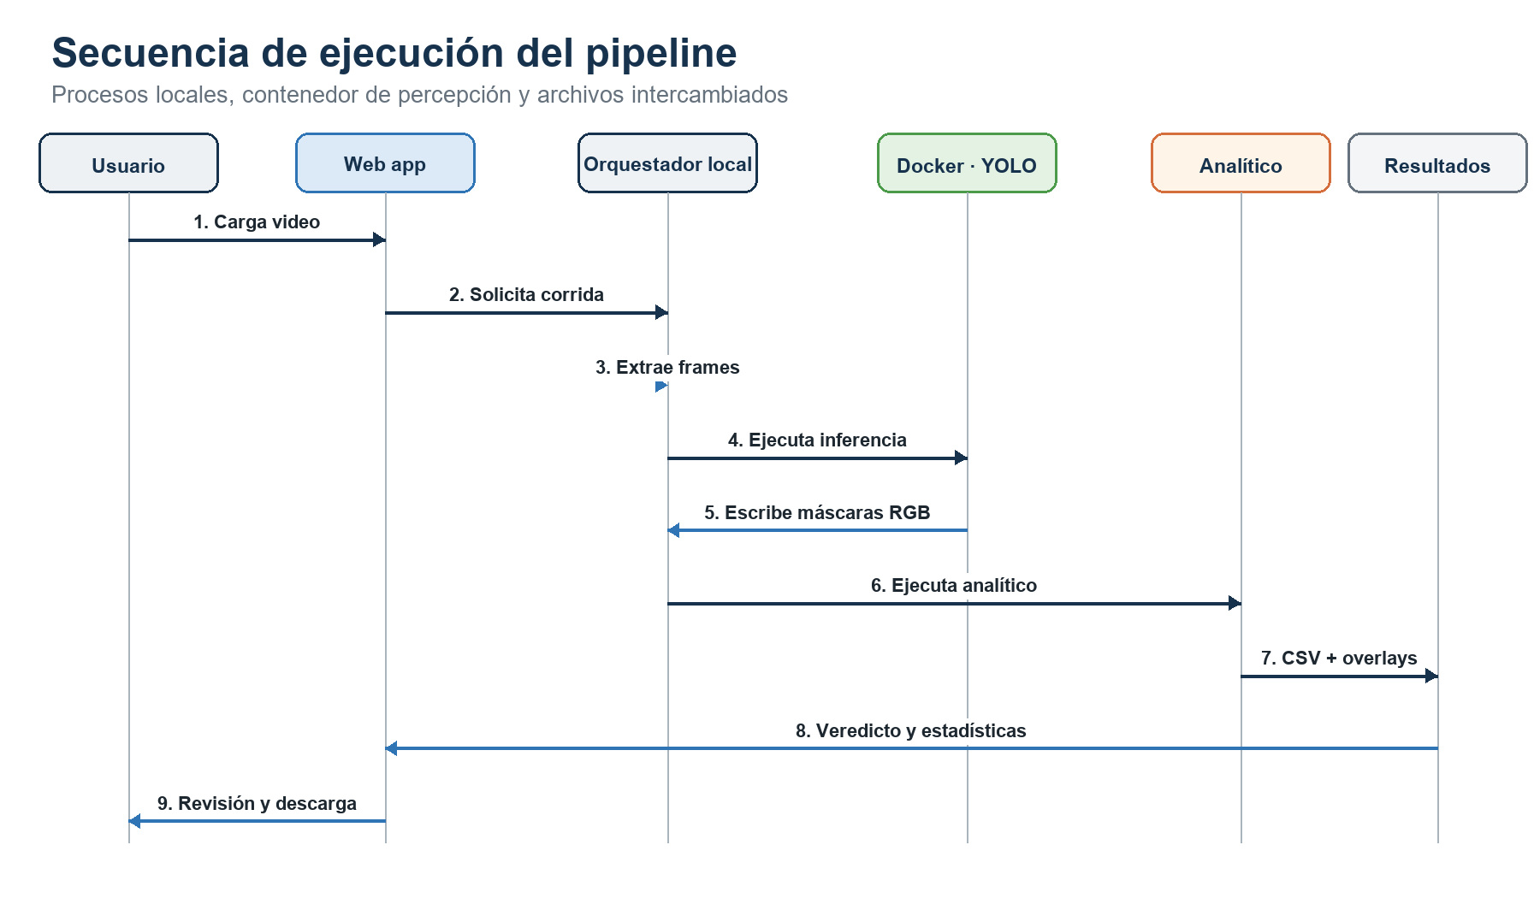
Figura C.6. Secuencia de ejecución del pipeline completo.

7.2 Veredicto por video
El veredicto resume múltiples observaciones del mismo video y evita representar cada fotograma como un evento independiente. Primero se verifica que la proporción de fotogramas válidos sea al menos 0,50. Luego se calcula la frecuencia de centrado, izquierda y derecha. Si una clase alcanza una mayoría de 0,60, se informa carga_centrada, tendencia_izquierda o tendencia_derecha. Cuando no existe mayoría, las medianas de peak_x_norm y area_symmetry ayudan a resolver la tendencia; si las señales son contradictorias o insuficientes, se utiliza mixto_o_inestable. Si no existe evidencia válida, se informa no_evaluable.
Como resumen descriptivo del video se calcula la mediana de peak_x_norm, area_symmetry y centroid_x_norm sobre los fotogramas válidos. La mediana reduce la influencia de detecciones aisladas y permite informar una posición representativa. El centroide se utiliza para corroborar la tendencia general, pero la decisión reglada continúa basada en pico y simetría. Para mantener una presentación simple, la interfaz muestra solo estas medianas; los percentiles P25 y P75 y los histogramas tabulados quedan disponibles en archivos CSV.
La confianza informada corresponde a la estabilidad interna de las clases observadas y no a una probabilidad calibrada del sistema completo.

7.3 Interfaz web
La aplicación Streamlit encapsula la experiencia de uso en un directorio propio. El usuario carga uno o más videos, define parámetros básicos y ejecuta el pipeline. Durante la ejecución se muestra una consola desplazable con salida en tiempo real. Al finalizar, la pantalla presenta el nombre del video, los overlays, el veredicto y tres indicadores de la forma visible: pico relativo, simetría interna de área y centroide relativo. Cada indicador se muestra mediante la mediana de los fotogramas válidos, una interpretación directa y una escala horizontal. El detalle por fotograma y los archivos de descarga permanecen disponibles, y un archivo BAT permite iniciar la aplicación con doble clic.
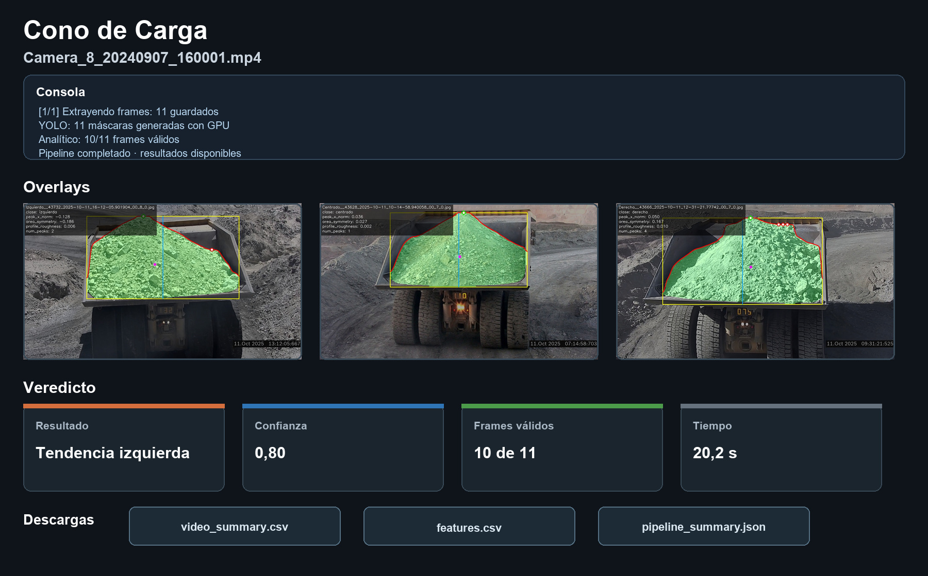
Figura C.7. Aplicación web local para ejecutar y revisar el pipeline.
La inferencia de YOLO utiliza el modelo entrenado solo cuando el contenedor Docker está disponible, porque las dependencias de PyTorch, CUDA y Ultralytics se encapsulan allí. El resto del pipeline se ejecuta con Python local. Esta decisión simplifica la reproducción del entorno GPU, aunque introduce como requisito operativo Docker Desktop y un controlador NVIDIA compatible.

8. DISEÑO EXPERIMENTAL Y RESULTADOS

8.1 Estrategia de evaluación
La evaluación se organiza en tres niveles. Primero se observan las métricas internas del entrenamiento para comprobar que el segmentador aprende la clase. Segundo se utiliza una prueba técnica balanceada de 90 imágenes, con 30 ejemplos seleccionados visualmente como centrados, 30 como izquierda y 30 como derecha, para medir la clasificación de extremo a extremo. Tercero se procesa una muestra de 1.248 imágenes para describir la capacidad operacional, los descartes y la distribución de salidas.
Las etiquetas esperadas de la prueba técnica representan juicio visual y no mediciones físicas. Tampoco se encuentra documentado que las 90 imágenes estén separadas de todo dato utilizado durante el desarrollo del modelo de percepción. En consecuencia, los resultados se interpretan como validación técnica local, no como estimación independiente definitiva para producción.

8.2 Ajuste de sensibilidad del analítico
La configuración vigente utiliza umbrales de 0,06 para el pico relativo y 0,07 para la simetría de área, con pesos iguales de 0,50. Aplicada a la prueba técnica, permitió evaluar las 90 imágenes. Estos valores hacen que desplazamientos visuales moderados emitan un voto lateral, aunque también aumentan la sensibilidad a pequeñas diferencias de forma y, por tanto, el riesgo de clasificar como lateral una carga cercana al centro.

Los umbrales se mantienen en el archivo de configuración para conservar trazabilidad y permitir recalibración ante nuevas cámaras o condiciones. El analítico interpreta la máscara entregada por el modelo principal de percepción y no intenta reconstruir regiones omitidas ni corregir contornos erróneos.

8.3 Resultados de la prueba técnica
El modelo principal PSINet se evalúa junto con el analítico sobre las 90 imágenes de la prueba técnica. Todas resultan evaluables y 80 se clasifican correctamente, equivalentes a 88,89 % de exactitud global. Este valor representa el mejor resultado extremo a extremo obtenido y corresponde a la configuración utilizada por el pipeline.

Tabla C.8. Matriz de confusión de la prueba técnica.
Clase esperada | Predicho centrado | Predicho izquierda | Predicho derecha | Total
Centrado | 22 | 6 | 2 | 30
Izquierda | 2 | 28 | 0 | 30
Derecha | 0 | 0 | 30 | 30

Tabla C.9. Métricas de clasificación por clase.
Clase | Precisión | Sensibilidad | F1 | Aciertos/esperados
Centrado | 91,67 % | 73,33 % | 81,48 % | 22/30
Izquierda | 82,35 % | 93,33 % | 87,50 % | 28/30
Derecha | 93,75 % | 100,00 % | 96,77 % | 30/30
Macro promedio | 89,26 % | 88,89 % | 88,58 % | 80/90
Tabla C.10. Medianas de los indicadores geométricos por clase esperada.
Clase esperada | Pico mediano | Simetría mediana | Centroide mediano
Centrado | -0,004 | 0,024 | 0,007
Izquierda | -0,138 | -0,179 | -0,051
Derecha | 0,109 | 0,172 | 0,050
Fuente: elaboración propia a partir de la prueba técnica balanceada de 90 imágenes procesada con el modelo principal de percepción.
Las cargas centradas presentan los tres valores próximos a cero. Las cargas esperadas como izquierda exhiben medianas negativas y las cargas esperadas como derecha, medianas positivas. La simetría de área presenta la mayor magnitud relativa y, junto con el pico, entrega la separación principal. El centroide conserva el signo esperado con una amplitud menor, lo que respalda su uso como indicador descriptivo de confirmación.
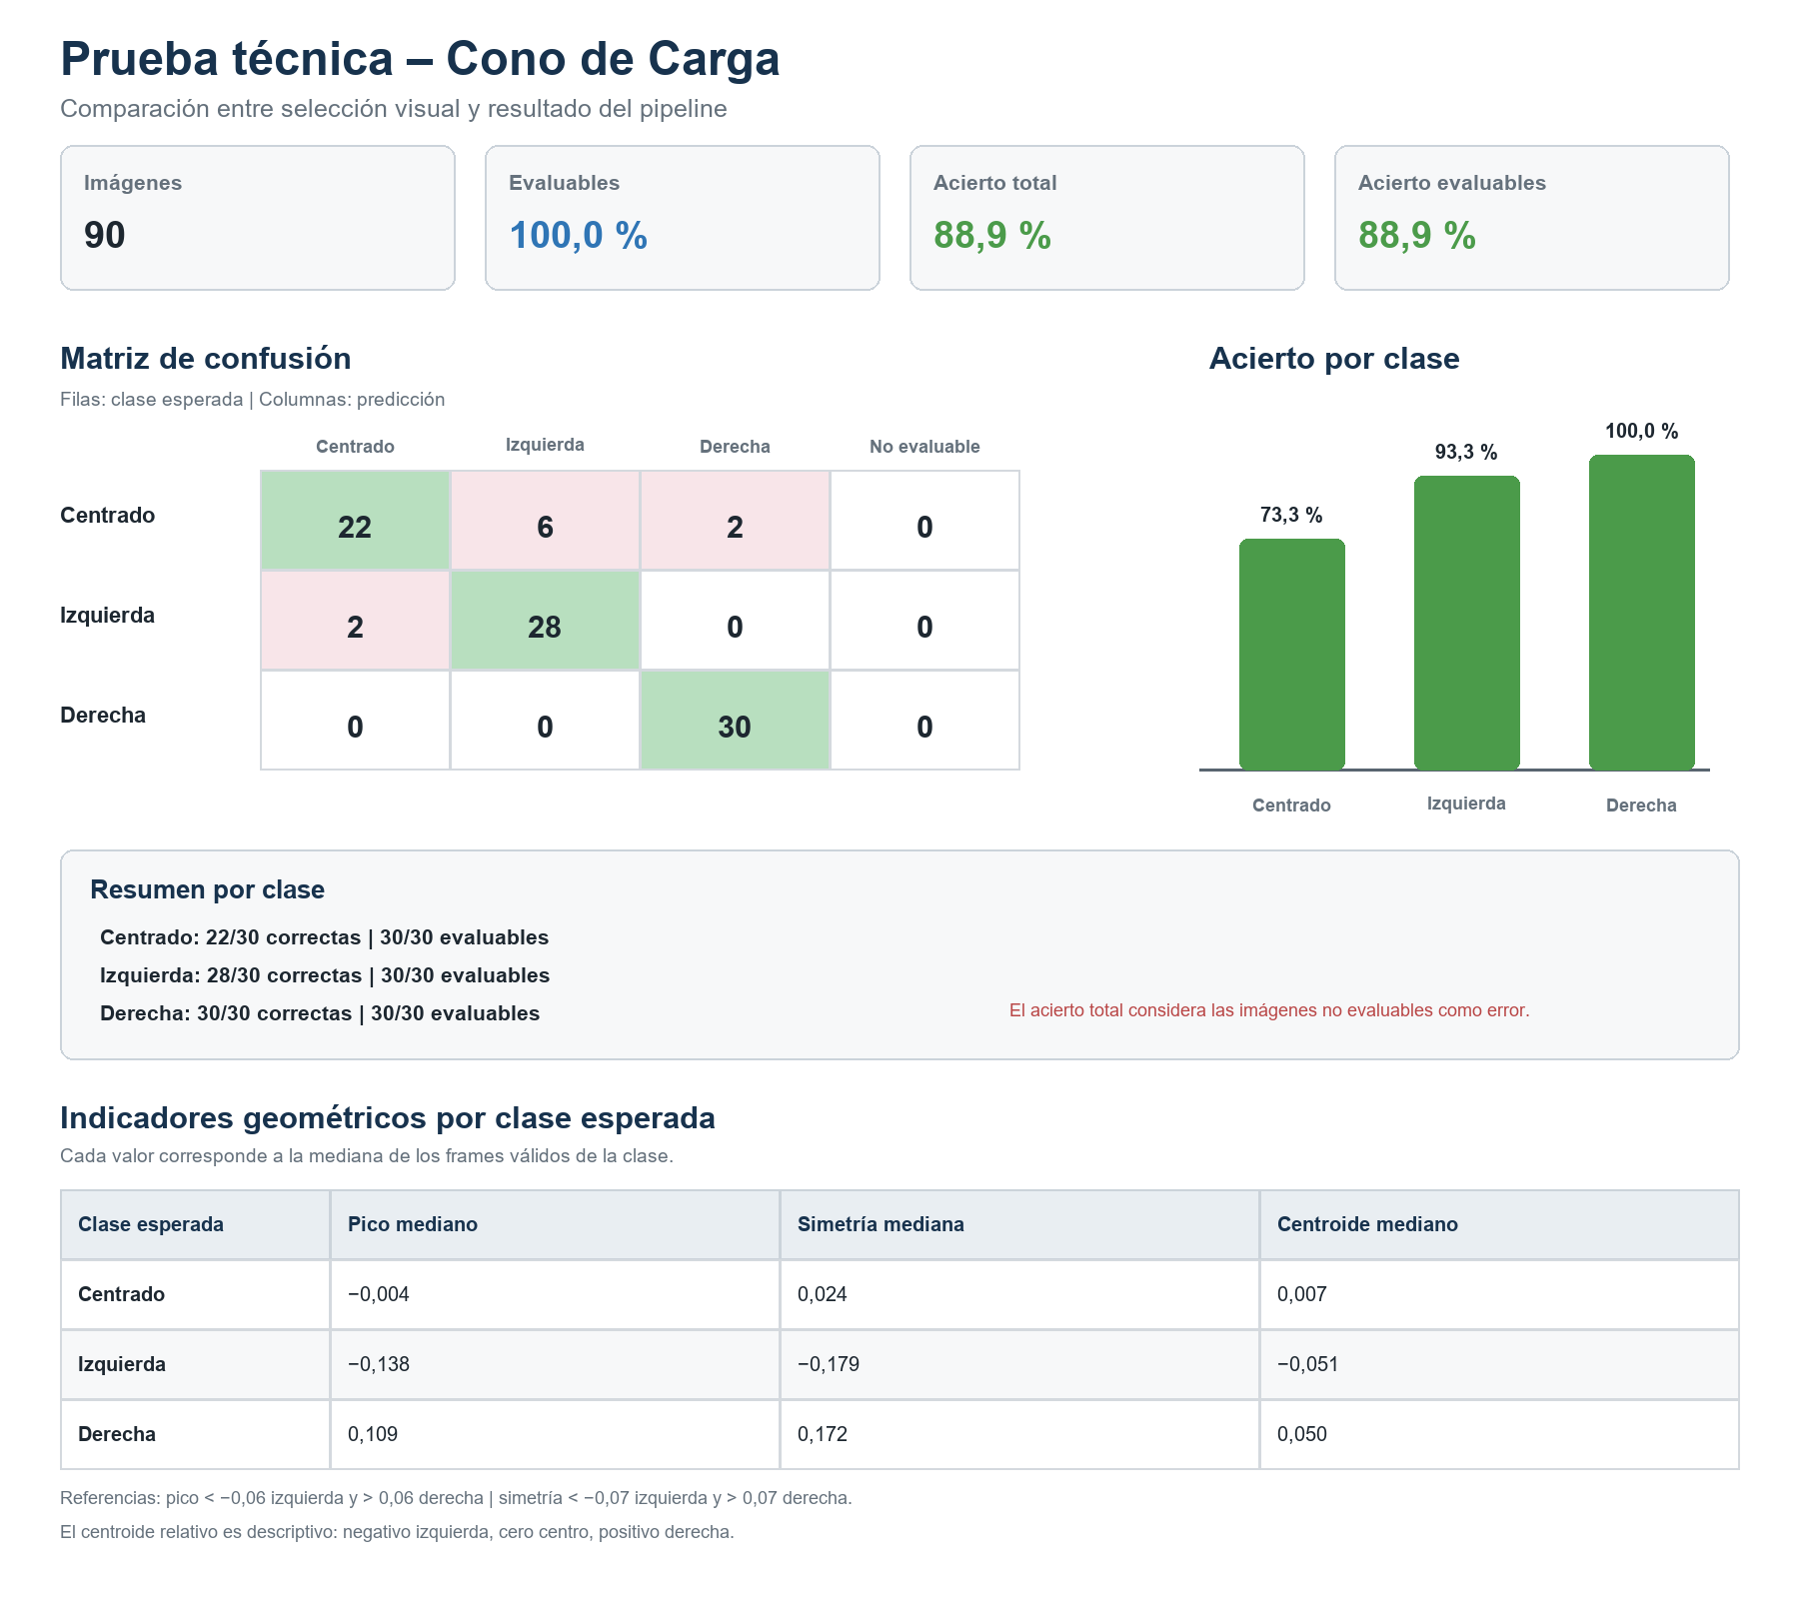
Figura C.8. Resultados cuantitativos e indicadores geométricos de la prueba técnica.
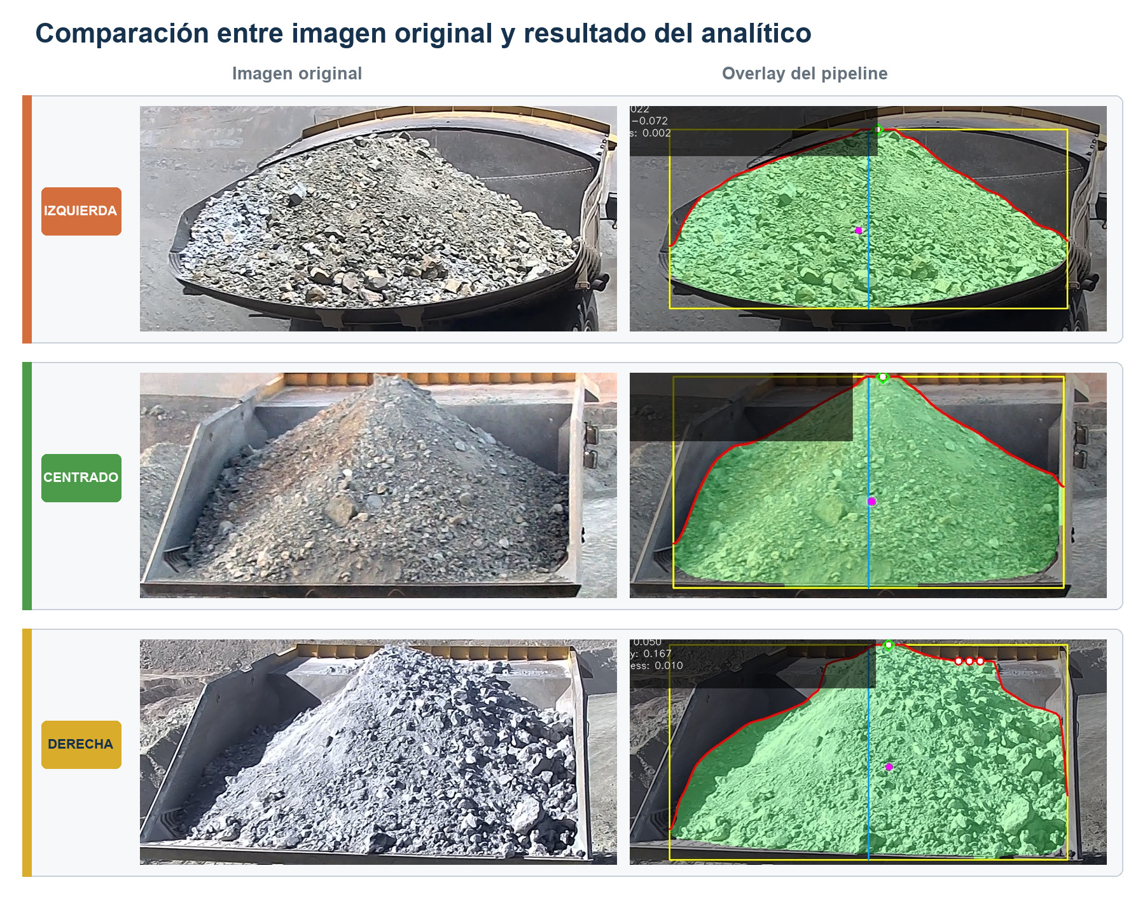
Figura C.9. Ejemplos representativos de clasificación correcta por categoría visual.

8.4 Muestra descriptiva de 1.248 imágenes
La muestra operacional se procesa con confianza 0,35 y selección de la instancia de mayor área. Se obtienen 1.183 imágenes válidas y 65 no evaluables. De estas últimas, 42 corresponden a máscaras vacías y 23 a máscaras que tocan algún borde de la imagen. El descarte por borde evita que una carga incompleta genere picos falsos o una simetría artificial.
Tabla C.11. Distribución de resultados en la muestra de 1.248 imágenes.
Resultado | Cantidad | % del total | % entre evaluables
Izquierda | 177 | 14,18 % | 14,96 %
Centrado | 889 | 71,23 % | 75,15 %
Derecha | 117 | 9,38 % | 9,89 %
No evaluable | 65 | 5,21 % | No aplica
Total | 1.248 | 100,00 % | 1.183 evaluables

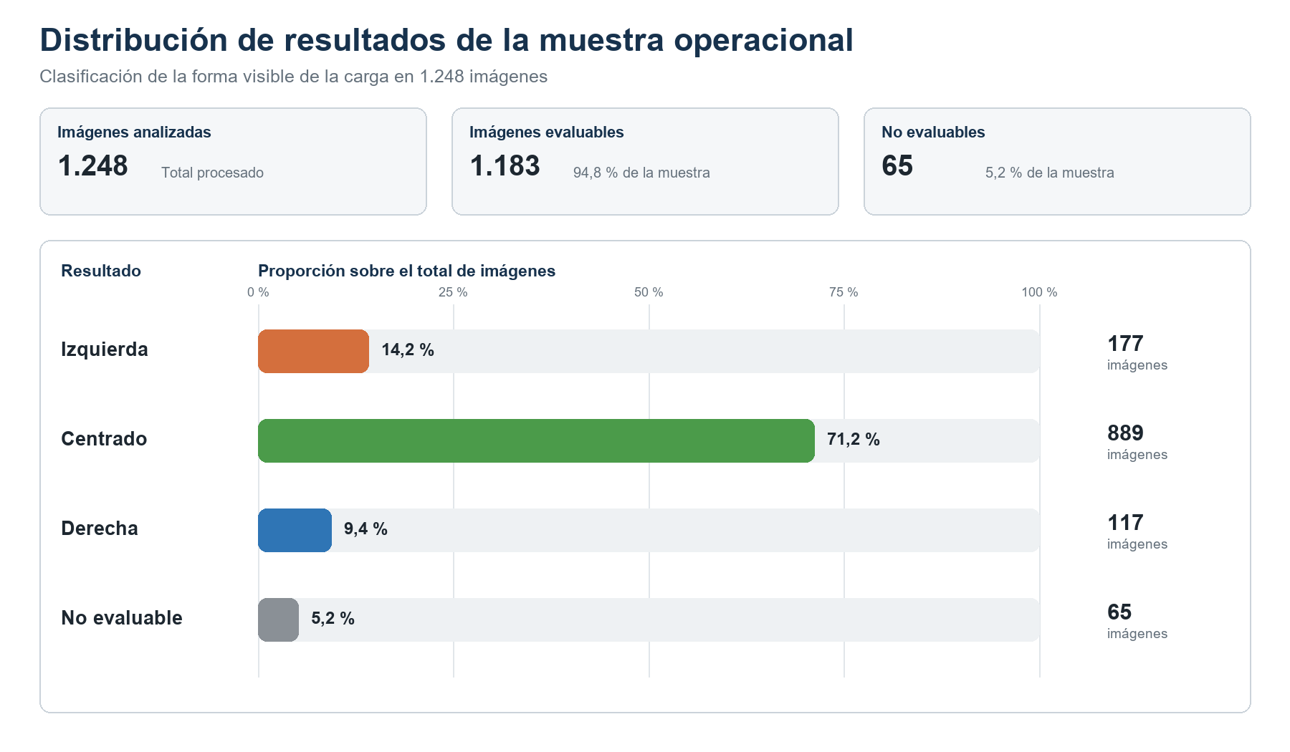
Figura C.10. Distribución descriptiva de clases en la muestra operacional.
La predominancia de centrado describe las salidas del sistema sobre esta muestra. No constituye por sí sola una medición de calidad del carguío ni de exactitud, porque las 1.248 imágenes no poseen una etiqueta esperada independiente para cada caso y pueden contener múltiples fotogramas del mismo evento.

8.5 Análisis de errores
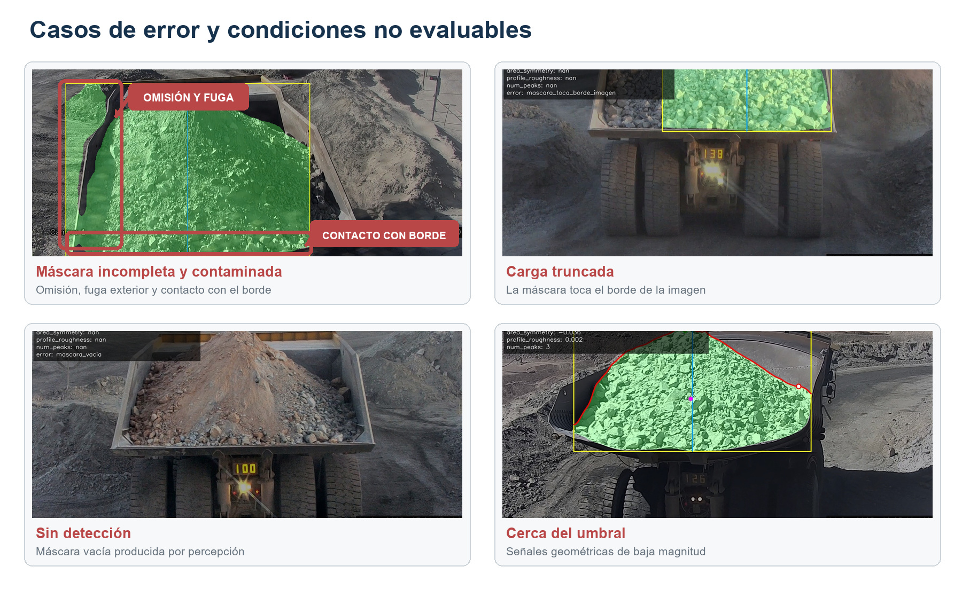
Figura C.11. Casos representativos de error y condiciones no evaluables.
Los errores principales se originan en la etapa de percepción. Cuando el segmentador omite parte del material, el rectángulo, el centroide, el perfil y las áreas se calculan sobre una forma incompleta. Si la máscara incluye material exterior, la geometría deja de representar únicamente la carga del camión. El modo largest reduce el segundo problema, pero puede seleccionar una región incorrecta cuando el material exterior ocupa mayor área.
Los perfiles superiores próximos al borde de la imagen pueden contener mesetas y múltiples mínimos discretos. El suavizado y la agrupación del ápice reducen este efecto, mientras que el descarte por contacto con bordes evita evaluar formas truncadas. El número de picos permanece como diagnóstico visual y no interviene en la clase final.
Los diez errores de la prueba se concentran cerca de los límites de decisión. Ocho imágenes seleccionadas como centradas se clasifican lateralmente, seis hacia izquierda y dos hacia derecha; en varios casos la simetría de área supera levemente el umbral aunque el pico permanece en la zona central. Las dos imágenes esperadas como izquierda que se clasifican centradas presentan tanto pico como simetría dentro de los umbrales centrales. Esto confirma que la principal dificultad está en separar cargas centradas de asimetrías visuales leves.

9. DISCUSIÓN

9.1 Interpretación de los resultados
La prueba técnica confirma que la combinación de segmentación y geometría puede discriminar tendencias visuales laterales en el conjunto evaluado. El modelo principal PSINet, integrado como segmentador operativo, alcanza 88,89 % de exactitud global. La revisión de errores muestra que la percepción sigue siendo un factor limitante, pues las reglas geométricas no recuperan regiones omitidas ni remueven regiones incorrectas sin información adicional.
La clase derecha alcanza 100 % de sensibilidad en la prueba, mientras que centrado alcanza 73,33 %. Seis imágenes esperadas como centradas se desplazan a izquierda y dos a derecha. Esta diferencia es coherente con umbrales ajustados para aumentar sensibilidad lateral. Por ello, un sistema operacional debe calibrar el costo relativo de una falsa alerta lateral frente al costo de no detectar una asimetría visual.
La lectura conjunta de los indicadores permite explicar este comportamiento. En la clase centrada, las medianas de pico, simetría y centroide son -0,004, 0,024 y 0,007, respectivamente. Para izquierda alcanzan -0,138, -0,179 y -0,051; para derecha, 0,109, 0,172 y 0,050. La coherencia de signos muestra una separación clara de las tendencias laterales en el conjunto evaluado. Sin embargo, la simetría es más sensible a pequeñas diferencias de contorno, mientras que el centroide varía menos y actúa como evidencia complementaria.
La clasificación utiliza una referencia móvil definida por la propia carga. Una forma puede ser internamente simétrica aunque se encuentre desplazada dentro de la tolva, y una forma puede ser internamente asimétrica aunque su posición global sea central. Esta distinción es esencial para no extender los resultados más allá de lo medido.

9.2 Limitaciones
- No existe máscara de tolva ni ROI estable; no se mide posición relativa al camión.
- La imagen es 2D; no se estima volumen, masa, densidad ni estabilidad física.
- La prueba técnica tiene 90 imágenes seleccionadas y no se documenta independencia respecto del desarrollo previo del modelo de percepción.
- Los subconjuntos de 240 imágenes no documentan separación por evento o video, lo que puede sobreestimar métricas si existen cuadros cercanos entre particiones.
- Los umbrales se ajustan sobre una muestra local y pueden requerir recalibración ante otra cámara, operación, material o estación del año.
- El veredicto por video supone que los fotogramas válidos representan el evento; una frecuencia de muestreo inadecuada puede sesgar la agregación.
- Los empates entre votos laterales se resuelven actualmente hacia izquierda y requieren una política explícita de incertidumbre.
- La aplicación depende de Docker y GPU para la inferencia encapsulada; no se evalúan latencia sostenida ni disponibilidad operacional.

9.3 Impactos y consideraciones
Desde la perspectiva económica y operacional, el sistema puede reducir la revisión manual, priorizar eventos y conservar trazabilidad por imagen y por video. Como aún no existe una evaluación de costos, ahorro o retorno, su adopción debe comenzar con un piloto que mida tiempos, infraestructura y tasa de falsos avisos. Las salidas deben mantenerse como apoyo visual, acompañadas de revisión humana y sin interpretarse como magnitudes físicas.
En el ámbito social y de seguridad, la observación remota puede disminuir la exposición asociada a revisiones en terreno. Sin embargo, el sistema no demuestra por sí solo una reducción de incidentes y no debe reemplazar los procedimientos de seguridad; su uso debe validarse con especialistas de operación.
Desde el punto de vista ambiental, la solución reutiliza cámaras existentes y puede aportar información para análisis posteriores de eficiencia, aunque el entrenamiento y la inferencia consumen energía. Por ello se recomienda reentrenar solo cuando sea necesario y medir el consumo durante el despliegue.
En materia ética y de datos, el sistema automatiza un criterio técnico sobre equipos y no sobre personas. Aun así, los videos pueden contener información operacional sensible, por lo que se requiere controlar el acceso, la retención, la anonimización contextual y la publicación de los datos.

9.4 Operación, mantenimiento y reproducibilidad
El repositorio mantiene configuración y código separados de datos y resultados. Los umbrales del analítico residen en analytic_config.yaml; los parámetros de percepción, en YAML; y las credenciales de MLflow, en un archivo de entorno excluido de Git. El modelo principal PSINet y el checkpoint alternativo best.pt se conservan en rutas explícitas, mientras MLflow mantiene la trazabilidad del entrenamiento.
Para nuevas cámaras o condiciones se recomienda reunir una muestra etiquetada, separar por video y fecha, medir primero el desempeño de segmentación y luego recalibrar el analítico. Los cambios de modelo deben validarse con el mismo conjunto de prueba congelado y, adicionalmente, con un conjunto temporal nuevo. La supervisión de máscaras vacías, contacto con bordes y distribución de clases puede actuar como control de deriva, aunque no reemplaza la revisión de calidad.

10. CONCLUSIONES Y TRABAJO FUTURO

10.1 Conclusiones
Se implementa una solución funcional que transforma videos o imágenes de camiones CAEX en máscaras de carga, variables geométricas, clases visuales, overlays y veredictos por video. El sistema integra extracción de fotogramas, segmentación YOLO, adaptación de máscaras, analítica y visualización sin entrenar un clasificador adicional para la geometría.
La utilización de descriptores relativos a la propia máscara permite operar sin tolva etiquetada. El ápice relativo localiza la punta principal, la simetría de área compara la presencia visual a ambos lados y el centroide relativo describe el desplazamiento global de la máscara. La combinación entrega una explicación geométrica de cada tendencia. Al mismo tiempo, esta referencia interna define el alcance: se analiza la forma visible y no la ubicación real del material en la tolva.
La evaluación técnica obtiene 88,89 % de exactitud global con el modelo principal PSINet. El análisis de errores confirma que la calidad y cobertura de la máscara condicionan el resultado extremo a extremo. Los 65 descartes en la muestra de 1.248 imágenes también muestran la utilidad de declarar no evaluables los casos sin evidencia suficiente.
Tabla C.12. Cumplimiento de los objetivos específicos.
Objetivo | Resultado alcanzado | Estado
Preparar datos CVAT/YOLO | Scripts de combinación, validación y conversión; conjuntos train/val/test. | Cumplido
Entrenar con GPU y registrar experimentos | Repositorio Docker, entrenamiento desde arquitectura y registro MLflow. | Cumplido
Desarrollar analítico geométrico | Variables, reglas, validación, CSV y overlays configurables. | Cumplido
Integrar pipeline | Orquestación video -> frames -> máscaras -> analítico -> veredicto. | Cumplido
Construir interfaz web | Carga, consola en vivo, revisión y descargas mediante Streamlit. | Cumplido
Evaluar la solución | Prueba técnica de 90 imágenes y muestra descriptiva de 1.248. | Cumplido con limitaciones de independencia

10.2 Trabajo futuro
- Etiquetar la tolva o detectar sus puntos de referencia para medir posición de la carga respecto del contenedor y no solo simetría interna.
- Construir una partición independiente por video, fecha, cámara y evento, evitando fotogramas vecinos entre entrenamiento y prueba.
- Versionar explícitamente el modelo principal y el checkpoint alternativo, y registrar junto a cada corrida la ruta del peso, la clase seleccionada, el umbral de confianza y el conjunto de evaluación.
- Resolver empates y señales contradictorias mediante una salida de incertidumbre, y calibrar umbrales con curvas de desempeño y costos operacionales.
- Evaluar robustez ante iluminación, polvo, carga parcial, oclusión, distintos tipos de material y variaciones de cámara.
- Medir latencia, rendimiento, consumo de GPU y capacidad de procesamiento continuo antes de un piloto operacional.
- Explorar información temporal para evitar sobreponderar fotogramas consecutivos y detectar un único evento de paso del camión.
- Investigar sensores de profundidad o fusión 2D/3D si el objetivo evoluciona hacia volumen o distribución espacial real.
Estas extensiones deben conservar el principio de separar evidencia observable e interpretación. Una futura referencia de tolva habilitaría mediciones adicionales, pero las estimaciones físicas seguirían requiriendo calibración y validación específicas.

REFERENCIAS
[1] A. Azhari et al., “Deep learning implementations in mining applications: a compact critical review,” Artificial Intelligence Review, vol. 56, pp. 14367-14402, 2023. doi: 10.1007/s10462-023-10500-9.
[2] P. Knights y M. Reuter, “Economic benefits of load volume scanning of underground mining trucks,” CIM Journal, vol. 14, no. 3, pp. 185-191, 2023. doi: 10.1080/19236026.2023.2186642.
[3] T. Bamford, K. Esmaeili y A. P. Schoellig, “A deep learning approach for rock fragmentation analysis,” International Journal of Rock Mechanics and Mining Sciences, vol. 145, art. 104839, 2021. doi: 10.1016/j.ijrmms.2021.104839.
[4] E. Xie, W. Wang, Z. Yu, A. Anandkumar, J. M. Alvarez y P. Luo, “SegFormer: Simple and Efficient Design for Semantic Segmentation with Transformers,” Advances in Neural Information Processing Systems, vol. 34, 2021.
[5] B. Cheng, I. Misra, A. G. Schwing, A. Kirillov y R. Girdhar, “Masked-Attention Mask Transformer for Universal Image Segmentation,” en Proc. IEEE/CVF Conf. Computer Vision and Pattern Recognition, 2022, pp. 1290-1299.
[6] P. Shrivastava, S. Bhattacharjee y D. Deb, “Segmentation of mine overburden dump particles from images using Mask R-CNN,” Scientific Reports, vol. 13, art. 2046, 2023. doi: 10.1038/s41598-023-28586-0.
[7] Y. Peng, W. Cui, Z. Zhong y P. An, “Ore Rock Fragmentation Calculation Based on Multi-Modal Fusion of Point Clouds and Images,” Applied Sciences, vol. 13, no. 23, art. 12558, 2023. doi: 10.3390/app132312558.
[8] Ultralytics, “YOLOv8,” Ultralytics Documentation. [En línea]. Disponible: https://docs.ultralytics.com/models/yolov8. [Consulta: 21-jul-2026].
[9] CVAT.ai Corporation, “Segmentation Mask format,” CVAT Documentation. [En línea]. Disponible: https://docs.cvat.ai/docs/manual/advanced/formats/format-smask/. [Consulta: 21-jul-2026].
[10] Docker, “Enable GPU support,” Docker Compose Documentation. [En línea]. Disponible: https://docs.docker.com/compose/how-tos/gpu-support/. [Consulta: 21-jul-2026].
[11] MLflow Project, “MLflow Tracking,” MLflow Documentation. [En línea]. Disponible: https://mlflow.org/docs/latest/ml/tracking/. [Consulta: 21-jul-2026].
[12] A. Savitzky y M. J. E. Golay, “Smoothing and Differentiation of Data by Simplified Least Squares Procedures,” Analytical Chemistry, vol. 36, no. 8, pp. 1627-1639, 1964. doi: 10.1021/ac60214a047.
[13] P. Virtanen et al., “SciPy 1.0: Fundamental Algorithms for Scientific Computing in Python,” Nature Methods, vol. 17, pp. 261-272, 2020. doi: 10.1038/s41592-019-0686-2.
[14] G. Bradski, “The OpenCV Library,” Dr. Dobb’s Journal of Software Tools, 2000.
[15] Universidad de Concepción, “Sobre la UdeC” y “Facultad de Ingeniería.” [En línea]. Disponibles: https://www.udec.cl/sobre-la-udec/ y https://www.udec.cl/facultades/facultad-de-ingenieria/. [Consulta: 21-jul-2026].
[16] PSINet, “Nosotros.” [En línea]. Disponible: https://psinet.cl/nosotros/. [Consulta: 21-jul-2026].
[17] Compañía Minera Doña Inés de Collahuasi, “Nuestra compañía” y “Nuestra operación.” [En línea]. Disponibles: https://www.collahuasi.cl/quienes-somos/nuestra-compania/ y https://www.collahuasi.cl/que-hacemos/nuestra-operacion/. [Consulta: 21-jul-2026].

ANEXO A. ESTRUCTURA DE SALIDAS
Cada ejecución conserva directorios separados de trabajo y resultados. Los fotogramas y máscaras intermedias quedan en work; el analítico escribe tables/features.csv y overlays; el agregador escribe video_summary.csv; y pipeline_summary.json resume rutas, cantidades y estado de la ejecución. El directorio statistics conserva el resumen de mediana, P25 y P75, además de las distribuciones tabuladas de pico, simetría y centroide. La aplicación web guarda cada corrida bajo un identificador temporal para evitar sobrescrituras.
Tabla C.13. Artefactos principales generados por el pipeline.
Artefacto | Contenido | Uso
frames/*.jpg | Fotogramas extraídos de los videos. | Entrada para percepción y trazabilidad temporal.
yolo_masks/*.png | Máscaras RGB de carga visible. | Contrato entre YOLO y el analítico.
manifest.csv | Imagen, predicción, confianza y estado. | Auditoría de inferencia.
features.csv | Variables y clase por imagen. | Análisis estadístico y revisión.
overlays/*.jpg | Superposición de máscara y geometría. | Inspección visual de resultados.
statistics/indicator_summary.csv | Cantidad, P25, mediana y P75 de pico, simetría y centroide. | Análisis descriptivo por corrida y por video.
statistics/indicator_distributions.csv | Histogramas tabulados de los tres indicadores. | Análisis detallado y comparación entre corridas.
video_summary.csv | Veredicto y estadísticas por video. | Resultado consolidado.
pipeline_summary.json | Rutas, cantidades y parámetros. | Integración con interfaz y automatización.

ANEXO B. OBSERVACIONES EDITORIALES PARA LA INTEGRACIÓN
ESTA SECCIÓN ES EDITORIAL Y DEBE RETIRARSE ANTES DE ENTREGAR EL INFORME FINAL.
- Confirmar el nombre oficial de la carrera, departamento y título definitivo de la Memoria para reemplazar la portada provisional.
- Confirmar si Collahuasi debe figurar como institución colaboradora formal o únicamente como origen de los datos.
- Definir la numeración final al fusionar esta parte con Granulometría; el prefijo C es deliberadamente provisional.
- Reemplazar todos los marcadores amarillos por figuras seleccionadas y añadir su fuente cuando corresponda.
- Confirmar la denominación pública y las métricas que se informarán para el modelo de percepción entrenado utilizado en la versión final.
- Documentar la independencia temporal de los conjuntos y la procedencia exacta de las 90 imágenes antes de presentar el 88,89 % como resultado final de generalización.
- Decidir si la muestra de 1.248 imágenes pertenece al cuerpo de resultados o a una presentación ejecutiva; su análisis es descriptivo, no una evaluación de exactitud.
- Actualizar fecha de consulta de referencias y revisar el estilo bibliográfico exigido por la carrera al cerrar el documento completo.

